**Конспект сюжетно – ролевой игры**

**в средней группе «Следопыты»**

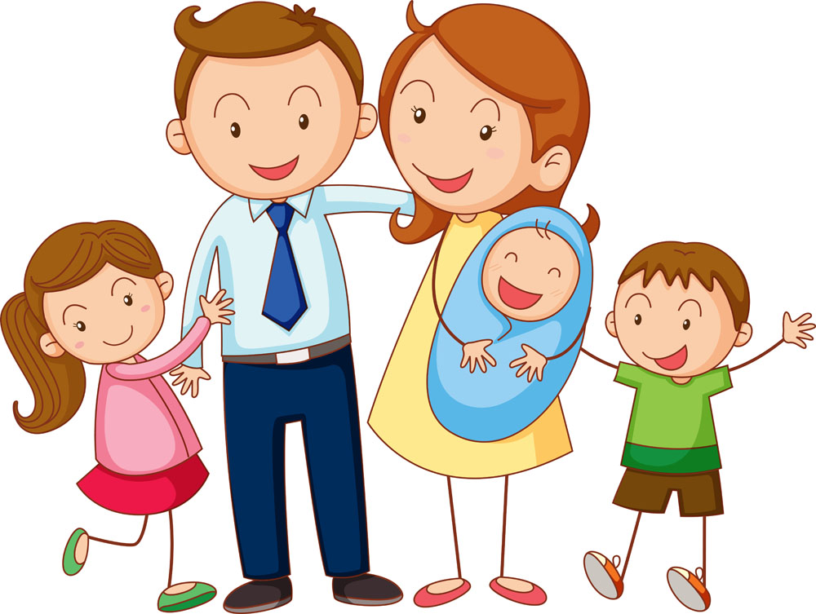

**Образовательная область «Социализация»**

**Тема: «Семья»**

**Актуальность**

*Актуальность проблемы****Сюжетно-ролевые игры****позволяют развивать творческие способности детей, их фантазию и артистизм, учат вживаться в образ того или иного персонажа, играть определенную роль. Они имеют большое значение в социальной адаптации ребенка, реализации его возможностей в будущем.****Проигрывая****различные жизненные ситуации, дети учатся идти на компромисс, меньше ошибаться в людях, избегать конфликтных ситуаций, поддерживать дружелюбную атмосферу. Но самое главное, эта деятельность порождает стремление к самореализации, самовыражению. Кроме того, игра является надежным диагностическим средством психического развития детей.*

*Актуальность нашей темы заключается в том, что СЕМЬЯ особенно важную роль играет в жизни ребенка. Многие люди сейчас пренебрегают связью с родственниками, не стремятся заводить собственные семьи. Именно в детстве закладывается понятие «Семьи» и «Семейных ценностей». Дети, которые растут в здоровых семьях, более эмоционально стабильные и уравновешенные, у них есть хорошая база для дальнейшего развития. СРИ «Семья» способствует формированию и закреплению правильного поведения в семье, что накладывает отпечаток в будущей взрослой жизни детей, а воспитатели помогают направить детей в ходе игры и воспитать в них самое лучшее!*

***Программное содержание:***

***Цель:***

*Формирование представления понятия семья, особенностях семьи.* *Формирование у детей умения комбинировать различные тематические****сюжеты в единый игровой сюжет «Семья».***

***Задачи:***

*Закреплять представления детей о семье, об обязанностях членов семьи.*

*Развивать интерес к игре.*

*Продолжать учить детей распределять роли и действовать согласно принятой на себя роли, развивать сюжет.*

*Побуждать детей к творческому воспроизведению в игре быта семьи.*

*Способствовать установлению в игре ролевых взаимодействий и взаимоотношений между играющими.*

*Учить действовать в воображаемых ситуациях, использовать различные предметы – заместители.*

*Воспитывать любовь и уважение к членам семьи и их труду.*

***Оборудование:***

*Мебель, посуда, атрибуты для оборудования дома, магазина и работы строителя; крупный конструктор, игрушечная машина, кукла – младенец,  игрушечная коляска, сумки, различные предметы – заместители.*

***Предварительная работа:***

*Беседы: «Моя семья», «Как я маме помогаю», «Кто, кем работает?».*

*Рассматривание сюжетных картинок, фотографий по теме.*

*Чтение художественной литературы:, А.Барто «Машенька», Б.Заходер «Строители», Д. Габе из серии «Моя семья»: «Мама», «Братик», «Работа», Е. Яниковская «Я хожу в детский сад», А.Кардашова «Большая стирка».*

*Сюжетно – ролевые игры; «Угощение», «Детский сад», «Стройка», «Маленькие помощники, «Дочки – матери», «Магазин».*

***Игровые роли:***

1. *Семья: мама, папа, бабушка, старшая дочка, сын, кукла – младенец.*
2. *Магазин: продавец.*
3. *Стройка: строители.*

***Примерный ход игр:***

*Организационный момент.* Дети входят в группу, встают перед воспитателем.

- Ребята, недавно мы с вами беседовали о семье, рассматривали иллюстрации, фотографии. Скажите. А что такое семья? *(Ответы детей).* Расскажите о своей семье: сколько человек в ней живёт, кто, чем занимается *(Дети по желанию высказываются).*

- А вы хотите поиграть в игру «Семья» *(Да).*Чтобы у нас получилась интересная игра – нужно сначала решить: «Сколько членов семьи будет?», «Что будут делать члены семьи?», «Кто какие роли будет играть».

Распределение ролей, развитие сюжета.

 - Ребята, посмотрите (Жест на коляску с младенцем), плачет, слышите? Кто плачет, ребята? (*Дети отвечают малыш, младенец, ребенок).* У младенца кто должен быть? (*дети отвечают мама, папа, бабушка*).

 - В семье у нас будут: мама, папа, бабушка, старшая дочка, сын и кукла - младенец. Что будет делать мама? *(Ответы детей).* А давайте мама будет сидеть дома с малышом, заниматься домашними делами, воспитывать старшую дочь и сына, ходить за покупками в магазин. Кто будет мамой? Что ты будешь делать дома? *(Ответ ребёнка).* Что будет делать папа? *(Ответы детей).* Папа будет работать на стройке. Кто будет играть роль папы? Кем ты будешь работать? (Ребёнок выбирает роль папы – строителя или водителя). Кто будет бабушкой? *(Ответы детей).* Что делает бабушка? *(Ответы детей).*  А что будут делать дети? *(Ответы детей).* Кто будет детьми?

- Где будет жить семья? *(Ответы детей)*

 - Хорошо. Если здесь будет дом, то где у нас будет стройка, на которой работает папа? Где у нас будет магазин? *(Дети выбирают места).*

- Теперь, когда мы всё решили, можно начинать игру. Мама и папа, взяли своих детей и пошли домой. *(Играющие идут домой)*.

***Разыгрываются сюжеты:***

«Утро в семье»

«У нас в семье – младенец»

«Школа»

«Стройка»

«Маленькая помощница и помощник»

«Поход в магазин»

«Бабушка на все руки»

«Вечер в семье»

**Роль: мама-домохозяйка**

**Ролевые действия:** *Собирает и провожает дочку в детский школу, мужа на работу; ухаживает за сыном и младенцем (кукла), убирает в доме, готовит еду; стирает; встречает ребёнка из школы, мужа с работы, вместе ужинают; кормит их, общается, купает младенца с мужем.*

**Роль: папа - строитель**

**Ролевые действия:** *Собирается на работу, завтракает, идёт на работу; строит дома, мосты; возвращается с работы домой; помогает жене по дому и купать младенца, играет с детьми, общается.*

**Роль: бабушка**

**Ролевые действия:** *приходит в гости;* *убирает в доме; стирает, гладит, моет посуду; обращается за помощью к старшей внучке; готовит обед, печёт пирог; встречает с работы папу, маму и внучку с детского сада; спрашивает у членов семьи как прошёл день; играет с внуками, даёт советы, общается.*

**Роль: старшая дочка**

**Ролевые действия:** *идет в школу; играет и гуляет с младшей сестрой ( кукла – младенец), помогает нянчиться, собирать на улицу; общается; встречает папу с работы, вместе ужинают.*

**Роль: сын**

**Ролевые действия:** *играет, помогает пылесосить, убираться, мыть посуду; общается с старшей сестрой; вместе с семьей идет в магазин, в магазине помогает маме покачать коляску с младшей сестрой(младенец - кукла).*

**Окончание игры:***воспитатель объявляет, что наступил поздний вечер и всем пора готовиться ко сну и спать*.

**Итог игры:** *игра закончена. Понравилось вам игра? В какую игру мы играли? Какие роли вы выполняли в игре? Что делали ваши персонажи? Молодцы ребята, у нас получилась интересная игра, спасибо вам!*

*Пошаговая инструкция действий*

*во время проигрывания сюжетно – ролевой игры*:

***Утро:***

Мама проснулась пораньше, накрутила бигуди и делает кофе мужу. Дети старшие дружно общаются, рассматривают иллюстрации, картинки...

Муж читает журнал, ждет кофе.

Заплакала дочка, папа взял на руки успокоить.

Тем временем жена принесла кофе.

Мама забирает у папы дочку, чтобы он выпил кофе и собирался на работу.

Укладывает дочку спать.

Муж моет за собой посуду, жена хвалит его и поторапливает, чтобы не опоздал на работу.

Мама и дети провожают папу на работу, желают хорошего дня, целуют и обнимают.

Папа – строитель пришел на стройку.

***Обед:*** Бабушка пришла в гости, принесла продукты и угощения детям. (На улице девушка предложила бабушке помочь донести тяжелый пакет.)

Бабушка просит внученьку помочь найти очки.

Мама кормит детей.

Мама провожает старшую дочку в школу.

Обнимает, целует и желает хорошей учебы.

Старшая дочка на уроке в школе.

Бабушка помогает по хозяйству.

Мама благодарит бабушку за помощь, обнимает и говорит ей, как ее очень любит.

***Вечер:*** Мама собирается в магазин с сыном и младшей дочкой.

По дороге встречают старшую дочку со школы.

В магазине сын помогает покачать коляску, чтоб не плакала сестренка.

Вернулись с магазина, дети помогают маме раздеть сестренку.

Бабушка готовит ужин.

Скоро придет папа с работы.

Папа вернулся с работы!

Все соскучились, бегут его встречать и обнимать.

Сын приводит в порядок одежду после работы.

Папа, как всегда помогает маме покупать малышку – дочку.

Мама и папа бережно и нежно достают малышку из ваночки.

Вся семья собирается за одним столом, поужинать и пообщаться!



Берегите своих близких.

И пусть в ваших семьях всегда царят любовь и взаимопонимание!

